ТОГДА / СЕЙЧАС
Городской базар
42.88167, 74.61251
Тогда · Пишпек
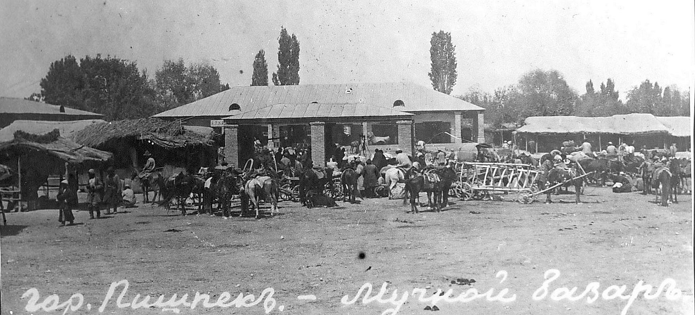
Сейчас · Бишкек


ПИШПЕК
Шаар базары
42.88167, 74.61251
Городской базар
КЫРГЫЗЧА Шаар базары
﻿ ХХ кылымдын башындагы шаардык базар. Пишпектеги негизги шаар объектиси шаардын борбордук бөлүгүнө жанаша жайгашкан базар болгон. Адегенде анын чек арасын бойлото бир нече жыгач жана жыгач отургучтар орнотулган. Алар эгин, ун сатышты, эт өтөөчү да бар эле. Дунгандар базарга арзан жашылчаларды, күрүчтү, кызыл калемпирди, сарымсакты жеткиришкен. Тегеректеги айылдардан жашылча-жемиштер, мал чарба азыктары жана тирүү мал алынып келинген. Базар аянты
Булак: https://bimap.su/description/pishpek/59_Bazar.txt · BIMAP
Фотографии и материалы принадлежат их авторам; лицензия не указана

ФРУНЗЕ
Бул доор боюнча маалымат азырынча табыла элек
42.88167, 74.61251

Фотография пока не добавлена
КЫРГЫЗЧА
Бул доор боюнча маалымат азырынча табыла элек.

БИШКЕК
Бул доор боюнча маалымат азырынча табыла элек
42.88167, 74.61251
Современный вид; дата публикации в 2GIS · Aygul Annamammedova
КЫРГЫЗЧА
Бул доор боюнча маалымат азырынча табыла элек.
Булак: https://2gis.kg/bishkek/firm/70000001091802228/tab/photos · 2GIS
Фотография пользователя 2GIS; права принадлежат автору. Изображение показывается по внешней ссылке на 2GIS.

